**متوسطة :** شهداء شعلال ناصرية 02 **السنة الدراسية :**2022/2023

**المستوى :**الرابعة متوسط **المدة الزمنية :**ساعتين(2h)

الاختبار الثلاثي الأول في مادة الرياضيات

**التمرين الأول:03 نقاط**

1. أحسبالقاسم المشترك الأكبرللعددين 234 و 182
2. a و b عددان طبيعيان غيرمعدومين بحيث $182 b-234 a=0$

* أوجد الكسر $\frac{a}{b}$ ثم أكتبه على شكل كسر غير قابل للإختزال

1. أحسب العدد a علما أن : $b=a+8$

**التمرين الثاني :03 نقاط**

إليك الأعداد التالية : $A=\sqrt{3}\left(2\sqrt{3}+5\right)-\sqrt{108} c=\frac{1}{\sqrt{2}}+\frac{1}{\sqrt{3}}$, $B=\left(\sqrt{5}-3\right)\left(4\sqrt{5}+2\right) ;$

1. اكتب على أبسط شكل ممكن العدد A
2. أنشر ثم بسط العدد B
3. 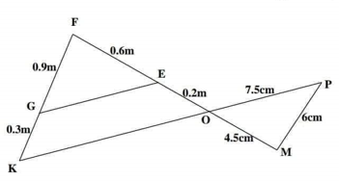أحسب العدد Cو اكتبه على شكل نسبة مقامها عدد ناطق

**التمرين الثالث :03 نقاط**

لاحظ الشكل جيدا )الشكل ليس مرسوم بالأطوال الحقيقية(

1. بين ان المثلث PMO قائم فى M
2. بين أن (GE) // (KO)
3. احسب قيس الزاوية $P\hat{O}M$ ( بالتدوير النتيجة إلى الوحدة من الدرجة)

**التمرين الرابع :03 نفاط**

$x$ قيس لزاوية حادة بحيث $sinx=\frac{4}{5}$

1. أحسب القيمة المضبوطة لكل من $cosx$ و $tanx$
2. تحقق ان ${(\cos{a+\sin{a)}}}^{2}+{(\cos{a-\sin{a)}}}^{2}=2$

**إقلب الورقة**

**الوضعية الإدماجية:08 نقاط**

لتفادي حوادث المرور التي يتعرض إليها التلاميذ أثناء خروجهم من المؤسسة قررت البلدية إنشاء ممر علوي للراجلين لتجنب طريق السيارات فاستعانت بمفاول الذي قدم المخطط التالي

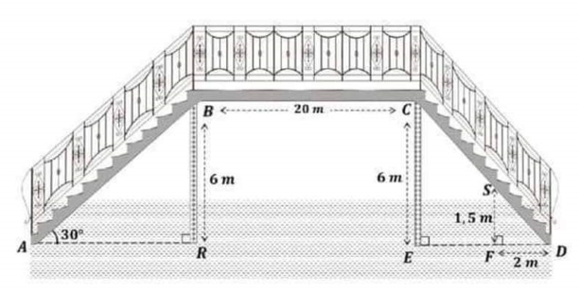

يعبر التلاميذ على طول الممر من النقطة A إلى D

1. احسب طول الممر
2. ماهو عدد الأعمدة المستعملة علما أن المسافة بين كل عمودين متتاليين متساوية وهي عددطبيعي أكبر ما يمكن

**بالتوفيق للجميع**